1. 什麼是迴圈(Loop)? 迴圈的結構有哪兩大類?
   * 迴圈(loop)是三大基本程式流程控制結構之一
   * For迴圈、while迴圈
2. Python 的for迴圈基本語法?

變數、點名簿、縮排、迴圈主體

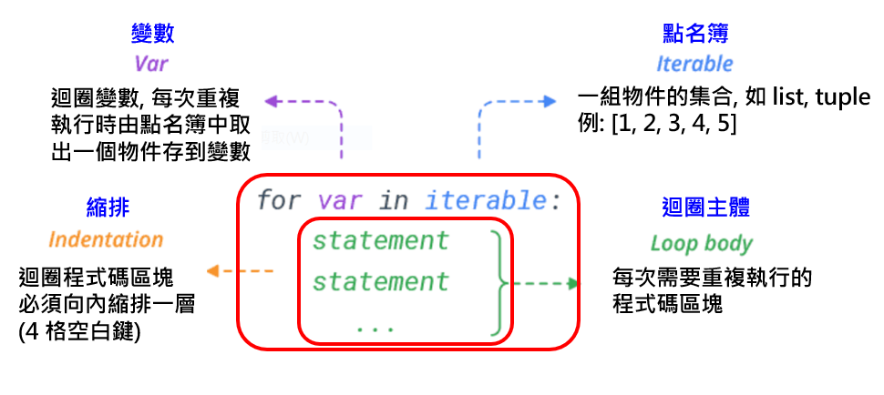

1. 寫一個Python程式印出[2,3,5,7,11]中的每一個元素

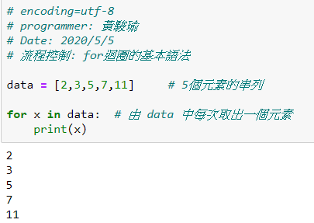

1. 寫一個 Python 程式, 印出 [“紅”, “橙”, “黃”, “綠”, “藍” , “靛”, “紫”] 中的每一個元素?

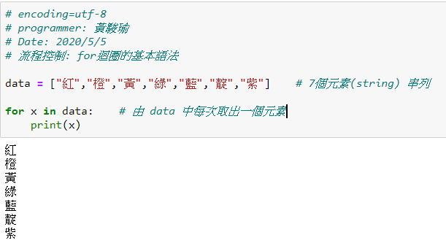

1. 寫一個 Python 程式, 印出 “靜宜大學” 中的每一個字元

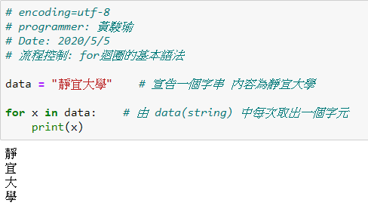

1. 寫一個 Python 程式, 印出 C:\Python27 子目錄下的每個檔案

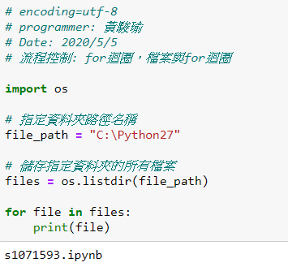

1. 解釋 Python 程式語言的 while 迴圈語法

**滿足繼續條件時重複執行**迴圈

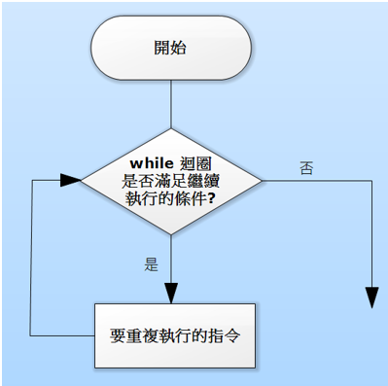

1. 試寫一 Python 程式, 列出費氏數列(Fibonacci) 前 10 項 F1, F2, …, F10 之值

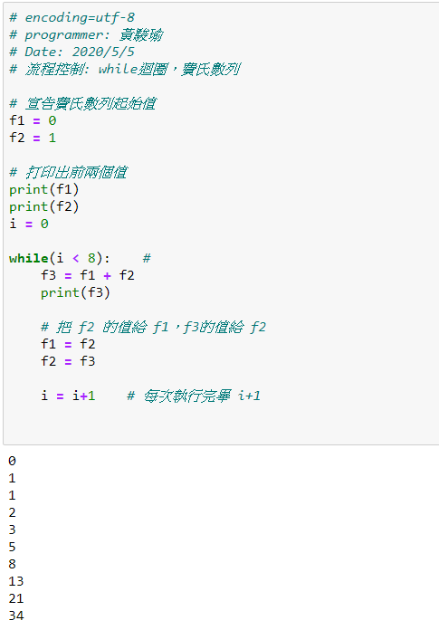

1. 試寫一 Python 程式, 印出九九乘法表

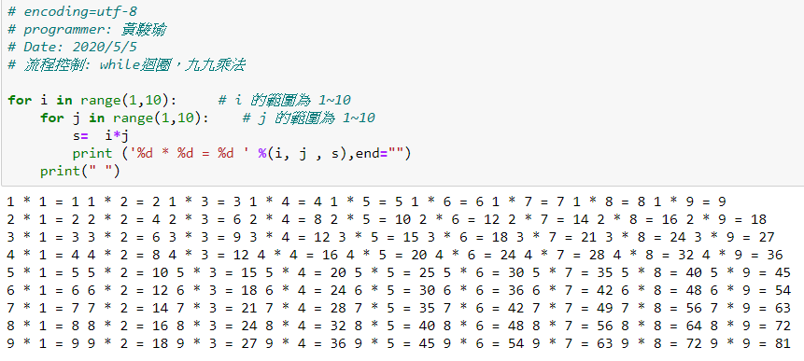

1. 寫一 Python 程式, 輸入全班同學的國文成績(終止輸入為 “N”), 計算全班國文總分和國文平均分數

